Бөлім:3 | Табиғатты пайдалану және геоэкология
Педагогтың аты-жөні | Калкабекова Каламкас
Күні | 07.12.2021 жыл.
Сынып | Қатысушылар саны | Қатыспағандар саны
Сабақтың тақырыбы | Ғаламдық экологиялық проблемалар
Осы сабақта қол жеткізілетін оқу мақсаттары (оқу бағдарламасына сілтеме) | 10.3.2.7 аламдық экологиялық проблемалардың пайда болу механизмін түсіндіру  10.3.2.8 Геоэкологиялық үдерістерде географиялық қабық заңдылықтарының рөлін анықтау.
Сабақтың мақсаты | Табиғатқа әсер ететін антропогендік факторларды анықтау
Бағалау критерииі | - Ғаламдық экологиялық проблеманы сипаттайды және пайда болу себептерін анықтайды  - Ғаламдық экологиялық проблемада шешуде қолданылып жатқан әлемдік тәжірибеге талдау жасайды
Сабақтың барысы:  Сабақтың кезеңі/ уақыты | Мұғалімнің әрекеті |  | Оқушының әрекеті | Бағалау | Ресурстар
Басы | 1.Ұйымдастыру. Сәлемдесу. Суреттер арқылы топқа бөліну.  Топқа бөлу. I. топ Экология  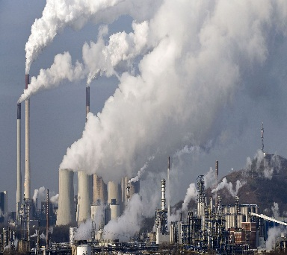  II. топ Табиғат  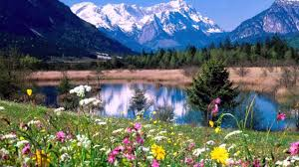  III.топ Ғалам    Дидактикалық сұрақтар тарқатылады.  I топқа 1. Геоэкологиядағы антропогендік факторлар.  2.Ормандардың жойылуы.  3.Жылыжай эффектісінің пайда болуы.  II топқа 1.Геоэкологиялық аудандастыру.  2.Геоэкологиялық шиеленістер.  III топқа 1. Геосфералардың ластануы.  2. Табиғи ортаның ластануы.  3. Атмосфера.  Картамен жұмыс.  1. Қазақстан картасына жалпы шолу.  2.ТМД елдерін астанасымен картадан көрсету.  3.Жер көлемі жөнінен алдыңғы орындағы мемлекеттерді картадан көрсету. |  |   Сұрақ жауап орындайды | Қол шапалақ | Дидактикалық материалдар  Интерактивті тақта
Ортасы | Жаңа сабаққа бейне жазба.  Ғаламдық экологиялық проблемалар - Ғаламдық, аймақтық және ұлттық деңгейлерде айқындалған экологиялық проблемалар кешені. Зор геосаяси проблеманын экологиялық қауіптілігінің мынадай көріністері бар: табиғи экожүйенің бүлінуі, озон қабатының жұқаруы, атмосфераның, Әлемдік мұхиттың ластануы, биологиялық әр алуандылықтың азаюы және т.б. Олар тек қана барлық елдердің қатысуымен, БҰҰ-ның басқаруымен шешілуі мүмкін. Экологиялық проблемалардың ғаламдығы оны шешу үшін барлық елдердің жігерін жұмылдыру қажеттігін тудырып отыр; қарудың барлық түрлерін азайтпай экологиялық дағдарыстан айырылу мүмкін еместігі; биосфераның жалпыға ортақ ластануына қарай ядролық соғыс ғана емес, тіпті жай соғысты жүргізудің мәнсіздігі; қазіргі өркениеттің технологиялық құрылымын қайта құру, Ғаламдық экологиялық мәселелер қоршаған ортаның әр түрлі дәрежедегі ластануынан орын алады.Қоршаған ортаның ластануы дегеніміз оған тән емес агенттердің енуі немесе бар заттардың концентрациясының (химиялық, физикалық, биологиялық) артуынан қолайсыз әсерлердің туындауын. Ластандырушы заттарға тек улы затар ғана емес, зиянды емес немесе ағзаға қажет заттың оптималды концентрациядан артық болуы да жатады.  Ластануды жүйенің тепе-теңдегін бұзатын кез келген агент ретінде бағалауға болады.  Атмосфера,топырақ, гидросфера және оның әр түрлі құрам бөліктері әлемдік мұхит,тұщы су,жер асты сулары,өзен сулары және т.б.  әсер ететін жеріне байланысты: қала ортасы,ауыл шаруашылық ортасы,өнеркәсіп орындарының ішінде,пәтер ішінде және т.б;  әсер ету сипатына байланысты: химиялық (химиялық заттар мен элементтер),физикалық (радиоактивті,радиациялық жылулық,шу, электромагниттік),физико-химиялық (аэрозолдер),биологиялық (микробиологиялық және т.б);  Неғұрлым ластаушы зат тұрақты болса,оның қоршаған ортада жиналу эффекті жоғары.Кез келген ластаушы затты үш параметрі бойынша бағалауға болады: қоршаған ортаға түсетін көлеміне,улылығына және тұрақтылық дәрежесіне қарай.Мысалы,көмірқышқыл газының қолайсыз эффектісін оның қоршаған ортаға түсетін көлеміне және ұзақ сақталу уақытына,олай болса оның жинақталуы және осыған байланысты парниктік эффектің пайда болуы қамтамвсыз етеді.  Өндірілетін ресурстардың тек 2-3%-ы ғана пайдалы өнім ретінде қолданылады,ал қалғаны қалдықтар (бос жыныс,шлактар және т.б.).  Адам қызметінің көңіл аударалық нәтижесіне қоршаған ортаға оған тән емес,тірі ағзалар үшін бөтен (ксенобиотиктер) заттардың шығарылуы жатады.Табиғатта 2 мыңдай бейорганикалық және шамамен 2 млн органикалық қосылыстар бар.Адам қазір 8 млн-нан астам қосылыстарды синтездей алады.Жыл сайын олардың саны бірнеше мыңға артып отырады.  Табиғат ресуртарын пайдалану жылулық ластанумен,яғни жер маңы кеңістігінде қосымша энергияның жиналуымен байланысты. 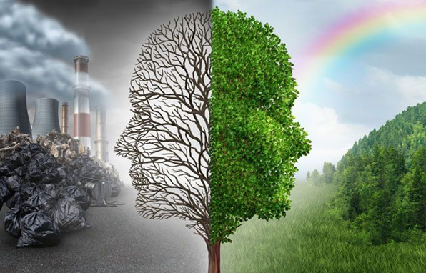  Үш топқа жаңа сабақтан тапсырмалар беріледі. Постер.  1 топ Халық санының өсуі.  2 топ Әлемдік мұхит  3 топ Қала экологиясы.  Жаңа сабақ айтылған соң қосымша сұрақтар қойылады.  1.Қазіргі ғаламдық экологиялық мәселелер қандай?  2.Атмосфера құрамын сипаттаңыз.  3.Озон қабатының жұқару себептері қандай?  Бағалау:  - Оқушылар зерттеу нәтижелерін таныстырып, топтар бір бірін бағалайды.  Сергіту сәті. Тәуелсіздікке бейне жазба  Сабақты қорытындылау барысында мұғалімнің кері байланысы.Мұғалім сабақ барысында белсенді әрі жүйелі түрде жауап берген оқушыларды атап өтіп, бірін мақтап, екіншісіне ескерту жасап өтеді. |  | Арнайы ресурстар арқылы жаңа тақырыпты талдайды  Жұп бойынша  Жеке, өзара тақырыпты түсінгендерін мұғалімге қол көтеру арқылы білдіреді  Слайдта көрсетілген ресурстарды талқылайды  Видеороликтан тақырыпқа сай берілген түсініктерді дамыту арқылы, мәтіндегі тапсырмаларды орындау барысында ой өрісін жетілдіру арқылы бәсекелеседі  Слайдта берілген сұрақ жауапты орындайды  Сұрақ жауап арқылы сұраққа жауап береді, логикалық ойлай білуі мен сыни көзқарасы таныта білу дағдылары қалыптасады | Смаликтер арқылы  ҚБ өзін өзі бағалау    ҚБ «Бәрекелді,әттеген-ай»  Бағалау парақшасын толтырады.
Сабақтың соңы | Сабақты қорытындылау. Сабақта оқушылардың жинаған зерттеулеріне қарай тезірек сабақты түсінгендеріне байланысты ерекше мадақтау жасау.  Кері байланыс . «Қажетті сөздің астын сызыңыз»әдісі  арқылы оқушылардан бүгінгі сабақ бойынша рефлексия  жасауды ұсынамын.  1. Сабақ үстінде мен жұмыс жасадым белсенді/ енжар  2. Сыныптағы өз жұмысыма ризамын / риза емеспін  3. Маған сабақтың уақыты … көрінді қысқа / ұзақ  4. Мен сабақта шаршадым / шаршамадым  5. Менің көңіл күйім … болды жақсы / нашар  6. Сабақта қолданылған тапсырмалар … болды түсінікті / түсініксіз маңызды / маңыздыемес қызықты / қызықсыз  7. Менің ойымша, үй тапсырмасы оңай / қиын қызықты / қызықсыз  Үйге тапсырма : Ғаламдық экологиялық проблемалар |  | Бүгінгі сабақтан түйген ойлары мен тұжырымдарына байланысты кері байланыс жасайды. |  | Рефлексия парағы

